

**МИНИСТЕРСТВО ТРАНСПОРТА РОССИЙСКОЙ ФЕДЕРАЦИИ**

ФЕДЕРАЛЬНОЕ ГОСУДАРСТВЕННОЕ АВТОНОМНОЕ ОБРАЗОВАТЕЛЬНОЕ

УЧРЕЖДЕНИЕ ВЫСШЕГО ОБРАЗОВАНИЯ

**«РОССИЙСКИЙ УНИВЕРСИТЕТ ТРАНСПОРТА»**

**(РУТ (МИИТ)**

**ИНСТИТУТ ТРАНСПОРТНОЙ ТЕХНИКИ И СИСТЕМ УПРАВЛЕНИЯ**

**Лабораторная работа №1**

**по дисциплине** «**Методы программирования**»

«Сети Петри в простых ситуациях»

**Выполнил:** ст. гр. ТКИ-341

Автоношкин А.М.

Смецкая А.С.

**Проверил:** к.т.н. Сафронов А.И.

**Москва – 2024 г**

1. **Цель работы**

* Изучить сети Петри
* Научиться строить сети Петри

# Формулировка задачи

В текстовой форме подробно опишите ситуацию, предложенную по варианту индивидуального задания, рассуждая с точки зрения: как Вы обычно действуете, сталкиваясь с ней (ситуацией). Если Вы никогда ранее не сталкивались с предложенной категорией ситуаций – обсудите ситуацию с коллегой, который (которая) сталкивался с подобной категорией ситуаций. Обсудите с ним (с ней) детали и составьте описание материала, получившегося в результате обсуждения.

В векторном редакторе (например, *Microsoft Office Visio* или Draw.IO) составьте полную, а также краткую сети Петри процесса, увязанного с детализированным описанием ситуации.

## 2.1 Индивидуальная задача

Проход на станцию метро. С момента обнаружения наземного павильона / вестибюля станции до момента вступления на платформу станции после поездки на эскалаторе или спуска по лестнице. Считать, что билет для прохода на станцию имеется в наличии или имеется транспортная карта с достаточным количеством денежных средств на счёте для оплаты проезда.

# Детализированное текстовое описание ситуации

Субъект подходит к метро, после спускается в него параллельно с этим доставая транспортную карту. Человек подходит к турникетам и оплачивает проезд, после этого проходит турникеты, если нет контроллеров, то субъект проходит к эскалатору и спускается к платформе станции.

1. **Сеть Петри – схема ситуации**

**Легенда:** 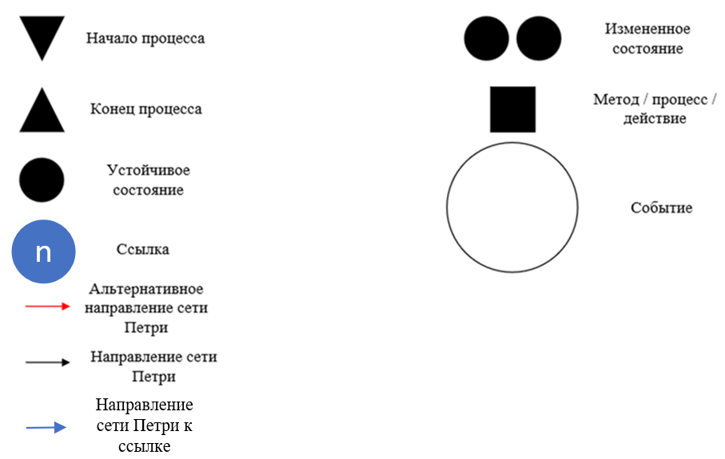

Рисунок 1 – Значение обозначений

## 4.1 Полная

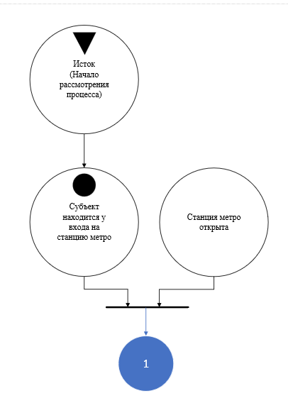

Рисунок 2 – Первая часть сети Петри

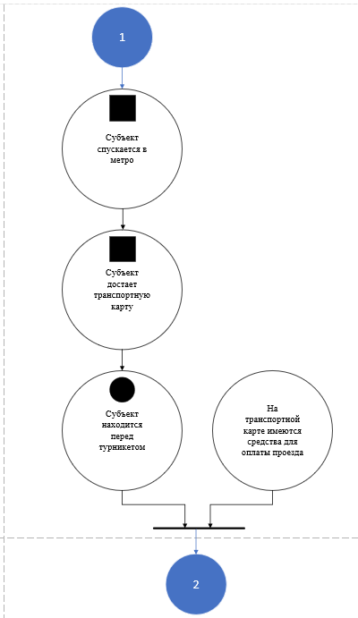

Рисунок 3 – Вторая часть сети Петри (Выход из 1-ой ссылки)

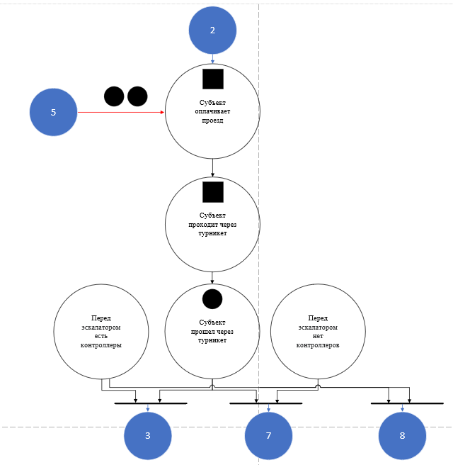

Рисунок 4 – Третья часть сети Петри (Выход из 2-ой и 5-ой ссылок)

## 

Рисунок 5 – Четвертая часть сети Петри (Выход из 3-ей ссылки)

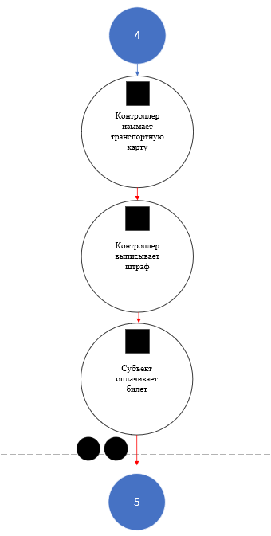

Рисунок 6 – Пятая часть сети Петри (Выход из 4-ей ссылки)

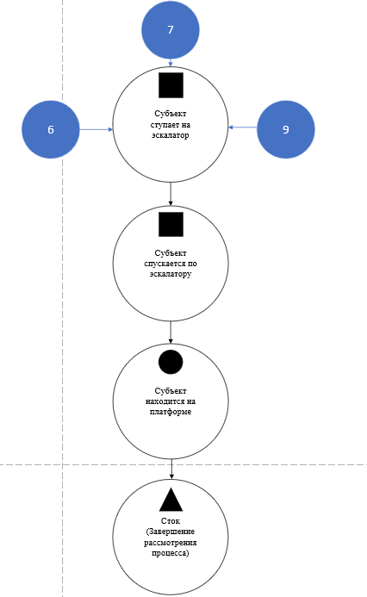

Рисунок 7 – Шестая часть сети Петри (Выход из 6-ой, 7-ой и 9-ой ссылок)

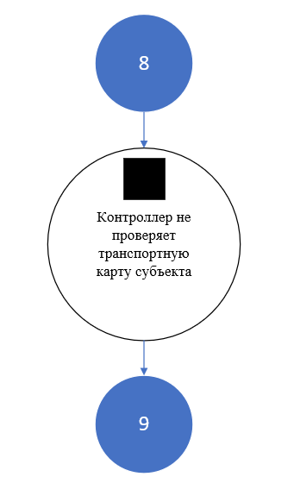

Рисунок 8 – Седьмая часть сети Петри (Выход из 8-ой ссылки)

## 4.2 Краткая

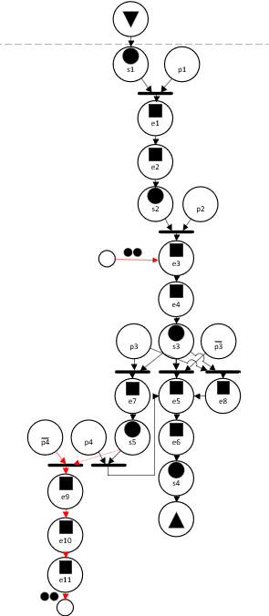

Рисунок 5 – Краткая сеть Петри

1. **Описание:**

*–*состояния (states):

s1 *–* Субъект находится у входа на станцию метро

s2 *–* Субъект находится перед турникетом

s3 *–* Субъект прошел через турникет

s4 *–* Субъект находится на платформе

s5 *–* Субъект стоит перед эскалатором

*–* действия (effects):

e1 *–* Субъект спускается в метро

e2 *–* Субъект достает транспортную карту

e3 *–* Субъект оплачивает проезд

e4 *–* Субъект проходит через турникет

e5 *–* Субъект ступает на эскалатор

e6 *–* Субъект спускается по эскалатору

e7 *–* Контроллер проверяет транспортную карту субъекта

e8 *–* Контроллер не проверяет транспортную карту субъекта

e9 *–* Контроллер изымает транспортную карту

e10 *–* Контроллер выписывает штраф

e11 *–* Субъект оплачивает билет

*–* события (prompts):

p1 *–* Станция метро открыта

p2 *–* На транспортной карте имеются средства для оплаты проезда

p3 *–* Перед эскалатором есть контроллеры

p4 *–* Транспортная карта успешно проходит проверку контроллера

1. **Вывод по работе**

В данной лабораторной работы была изучена сеть Петри, а также построены ее два вида:

* Полная
* Краткая

Во время построения сетей был использован векторный редактор Visio, были изучены основные принципы работы данного приложения.